那个男人又回来了!

原创 有里儿有面 [有理儿有面](javascript:void(0);)

**有理儿有面**

微信号 youli-youmian

功能介绍 你说是不是

2022-11-18[原文](https://mp.weixin.qq.com/s?__biz=Mzg3MjEyMTYyNg==&mid=2247575426&idx=1&sn=533b2ef7f45d9e8034f99a92d3b5460e&chksm=cef7f3f7f9807ae1710ec01c9eed36fc73f415df340839f4b7b3e525db863520a59eeb589e28&scene=27#wechat_redirect&cpage=245) 发表于

收录于合集





**全文共2583字，图片10张，预计阅读时间为7分钟。**

**文章首发于“有理儿有面”（youli-youmian），欢迎大家在朋友圈和微信群转发。**

**公众号及其他平台转载请在后台留言。**



▼

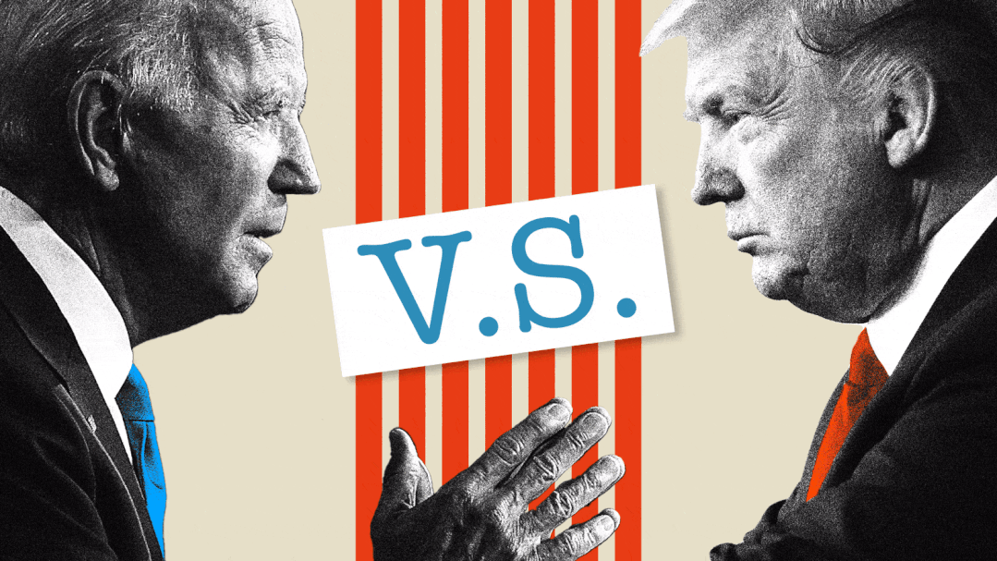

闹得满城风雨的美国中期选举基本落下帷幕，虽然共和党在本次选举中的表现并未达到目标，预期中的“红色浪潮”也仅出现“红色涟漪”，但共和党也不是一无所获，起码以微弱的优势重新获得了对众议院的控制权。

如此一来，那个满世界兴风作浪的老女人佩洛西便不得不将自己众议院议长的位置拱手他人。虽然她也获得了议员的位置，但已经失去了为非作歹的资本，可能以后再也难以看到佩洛西和拜登两人精彩的双簧了。

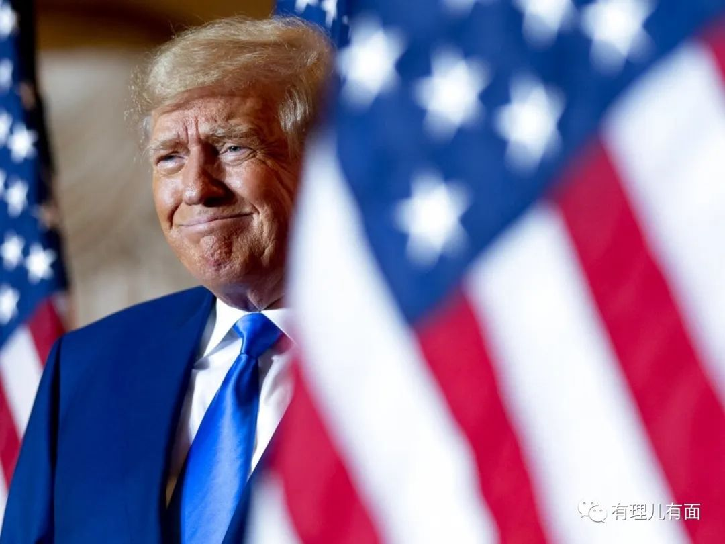

众议院失守，拜登和佩洛西想哭的心都有了，但有一个人，此时估计连做梦都能笑醒吧！

**想必大家也都猜到是谁了，他就是“懂王”——特朗普。**

特朗普和佩洛西两人素来不和且积怨已久。

两人的对抗不仅仅停留在口水仗上，特朗普在任期间，佩洛西更是连续两次对特朗普进行弹劾，还上演过“当众撕毁特朗普演讲稿”、“特朗普被抄家”等名场面。

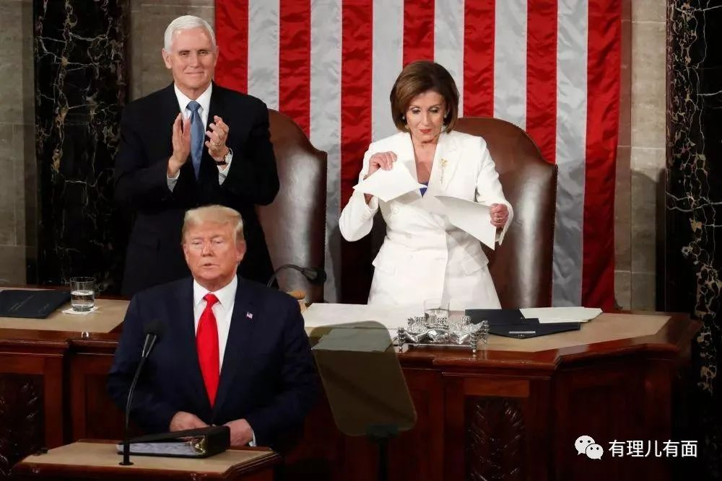

对于这些恩怨，特朗普一直耿耿于怀。现在好了，佩洛西下台了，特朗普终于大仇得报。

众议院的失守，不仅清除了佩洛西这个宿敌，还对拜登形成牵制。想当年，拜登所在的民主党掌控着参、众两院，使得拜登在出台各项政策以及推行各种法案时，大部分都顺利通过。

现在，众议院重新回到共和党手中，这就意味着现在的共和党有权对拜登发起调查、限制支出和制定议程等。

要知道，在2018年共和党失去对众议院的控制后，特朗普的总统工作干的那叫一个憋屈，现在终于可以让民主党的拜登也尝尝这种滋味了。

所以，特朗普能不开心吗？

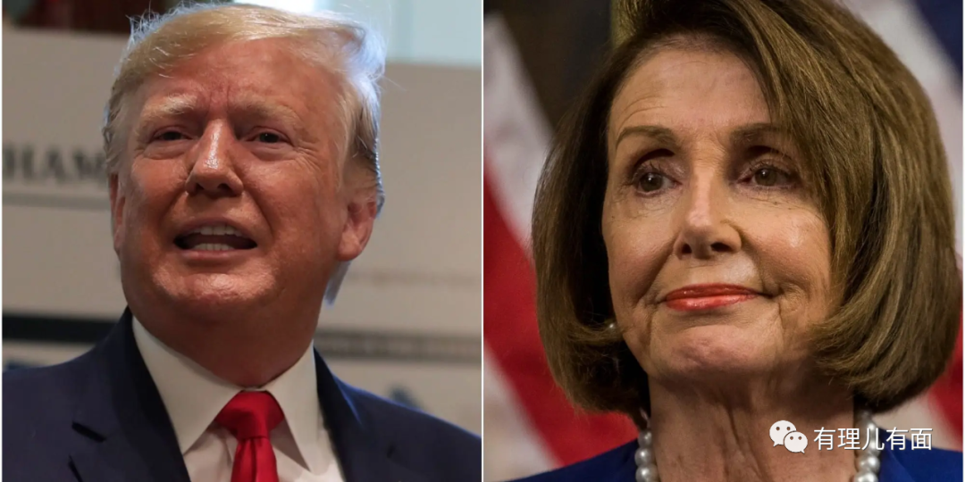

而且，对于特朗普来说，最重要的是，当前的形势对他参加2024年的总统大选是利好的。不仅扫除了自己的眼中钉，而且现在的众议院可以对拜登进行各种牵制，从而推举共和党人上台，那么在共和党内威望极高的特朗普便有可能再次坐上总统宝座。

加上特朗普在民间还是有不少支持者的，民意基础还不错，还有一点，就是特朗普有充足的竞选资金，其背后资本势力不容小觑。

所以，在共和党重新掌控众议院之后，特朗普急不可耐地在海湖庄园举行记者会，正式宣布参选2024年美国总统选举，并将声明文件送达联邦选举委员会。

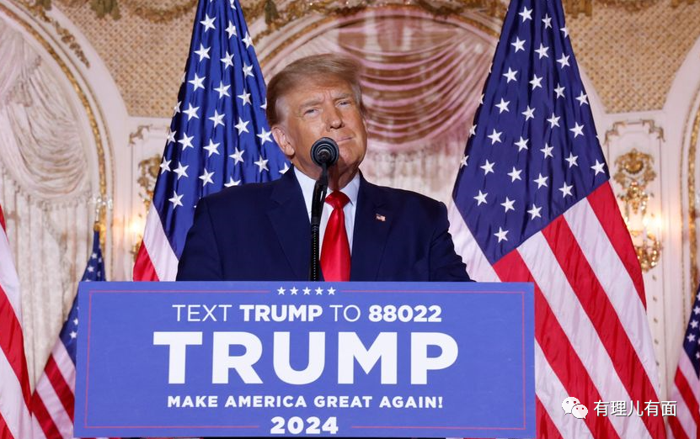

以前虽有传闻称特朗普将参加24年大选，但都是臆测，特朗普本人从未正式发表过声明，而这次算是“官宣”了。

**我们熟悉的男人又要回来了吗？**

在宣布参加2024年大选后，特朗普也是放出豪言壮语称：“将带领美国再次伟大”。俨然一副将赢得总统大选视为囊中取物的轻松模样。

但，真的会如特朗普预期那样发展下去吗？在有理哥看来，答案是否定的，特朗普的竞选之路依旧面临巨大的不确定性。

首要面临的困难，便是特朗普的女儿伊万卡在接受采访时明确表示，这一次自己将优先选择孩子、家庭等私人生活，不打算参与政治。

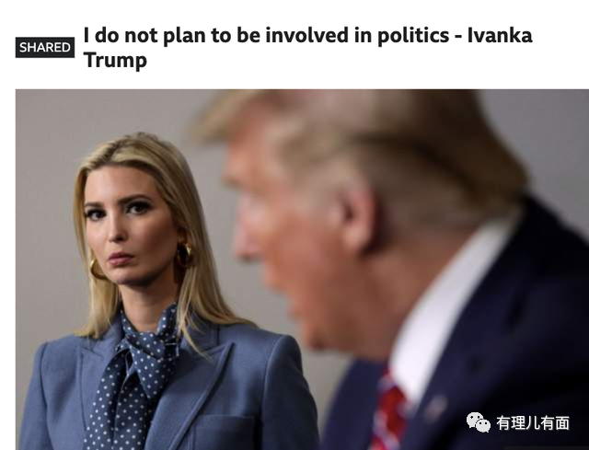

此前，特朗普一直希望自己的女儿伊万卡和女婿库什纳一起帮自己竞选，但一直遭到拒绝。这次伊万卡的表态，也是给自己老爹的选举热情上浇了一盆冷水。

其次，特朗普要面临的困难便是共和党内部的矛盾重重，通过此次中期选举共和党的表现，我们便能窥见一二。

如果共和党内部是铁板一块的话，相信这次中期选举的“红色浪潮”席卷全美还是很有可能实现的。

并且，共和党内部依旧有不少反对特朗普的声音，许多建制派认为，没有哪个总统像特朗普这样，下台后还依旧折腾个没完没了，所以，这部分人强烈反对特朗普重新竞选。

因此特朗普也非常忌惮党内的建制派，他支持的候选人基本上都是非建制派的，虽然很多能力和素质差一些，但确实是他的死忠粉。

然而，在这次中期选举中，他支持的非建制派候选人在重要的摇摆州基本都落败了，表现的是相当拉垮。

然后，在共和党内部，虽然特朗普具有一定的声望，但是也不乏内部竞争对手，就比如德州州长雅培，其民众支持率稳步上升，在共和党内的地位也是水涨船高，未来对特朗普在共和党内的地位有极大的威胁。

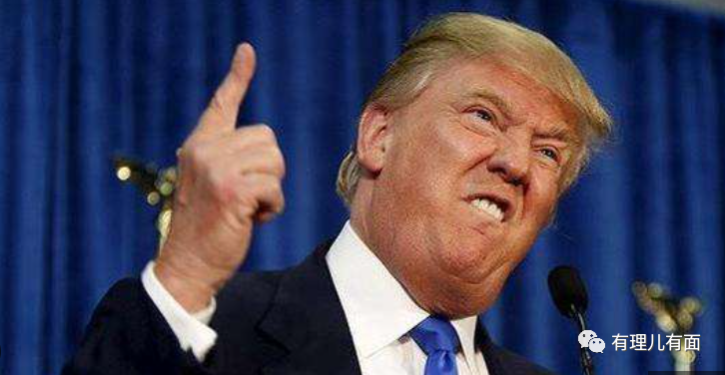

最后，特朗普要面临的最大挑战是该怎样说服民众相信他是那个可以带领美国伟大的人。虽然特朗普有许多狂热的支持者，但反对他的也是大有人在的，该怎么说服并拉拢这些选民才是特朗普最应该考虑的。

都说事实胜于雄辩。**那我们就先回顾一下特朗普执政时期的政绩吧！**

特朗普时期最让人印象深刻的事情不外乎以下几点：

1、特朗普政府彻底扭转了美国对华政策，将大国冲突、大国竞争重新带回世界。

2、面对新冠疫情毫不作为，到他下台时，已有数十万美国人因新冠死亡。

3、奉行美国优先策略，大搞贸易战争，动辄退群，将美国在国际上的声誉搞臭。

4、特朗普冲击了美国现有的民主制度，将美国所谓的民主社会裂痕彻底撕开。



这政绩非但不突出，甚至是有点“拉胯”啊！

上一任总统任职期间，特朗普将美国搞得乌烟瘴气一团糟，那他又凭什么让美国民众相信他在下一任总统任职期间可以做好呢？

他是突然开窍了？还是得到高人指点？恐怕只能拭目以待了。

看到这，是不是以为民主党在2024年的大选中稳赢了呢？也不对。

别看共和党执政时期，美国治理得不咋地，可现在民主党治理下的美国也没好到哪去。

就看现在美国高通胀、经济衰退、非法移民、枪支泛滥、社会撕裂、民主衰败等问题的处理，有哪一样是民主党人能拿得出手的？所以拜登的支持率低不是没有原因的，他的支持率甚至低于同时期的特朗普。

**现在的美国总统大选，说白了就是“差生”打架。**

许多美国民众也对两党竞争失望透顶，但苦于没有其他选项，所以只能硬着头皮从“两个烂苹果”中选出相对较好的那一个。

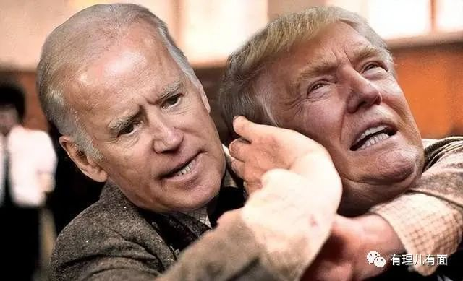

据相关数据显示，美国大选的投票率基本在百分之五十左右，这就说明有接近一半的美国民众已经对美国政治不感兴趣或者说是彻底失望了。

共和党救不了美国，同样也别对民主党抱有太大期望，现在看来，这对宿敌，谁都没法救美国于水深火热之中。

所以，特朗普强势回归，到底能在美国政界掀起多大波澜呢？特朗普能否创造奇迹？“拜特”交锋又会迸发出怎样的火花？

**共和党的闪电报复行动已经开始了。**

就在美国时间17日，众议院共和党议员以涉嫌犯罪活动为由，宣布对拜登家族活动展开正式调查，并称一些活动可能对国家安全构成威胁。预计将上任众议院监督和改革委员会主席的詹姆斯·科默表示，对拜登的调查将会是该委员会在下一届国会工作中的重点问题。

一石激起千层浪...

想要知晓答案，欢迎收看由“川建国”同志倾情演出的“欢乐美国人”第二季。



或许，特朗普强势回归的最大贡献，就是为我们的茶余饭后又增添了些许乐趣吧。

**图片源自网络**





**关注公众号：**

**有理儿有面**

**理   性｜   揭   秘｜   探   讨**







### 精选留言

用户设置不下载评论